例1 权电阻网络8位D/ A转换器如图1所示，设U_{REF}＝10V，当R＝2KΩ,R_{F}＝1KΩ时，求：
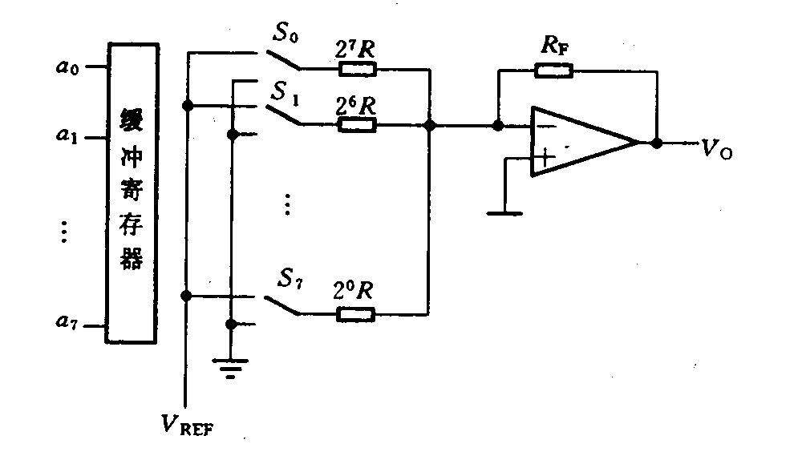
（1）D / A转换器的最小可分辨电压Δ等于多少？
（2）当输入数码a₇a₆a₅a₄…a₀＝11111111时，滿度输出电压U_{om}为多大？
（3）当输入数码a₇a₆…a₀=10110111时，输出电压U₀有多大？

图1 例1电路图

例2 设8位T型电阻网络DAC如图2所示，已知U_{REF}＝－10V，输入量数字D＝11010110，试求：(1) R_{F}＝3R时，输出模拟电压U₀＝？
(2) R_{F}，＝2R时，输出模拟电压U₀，＝？
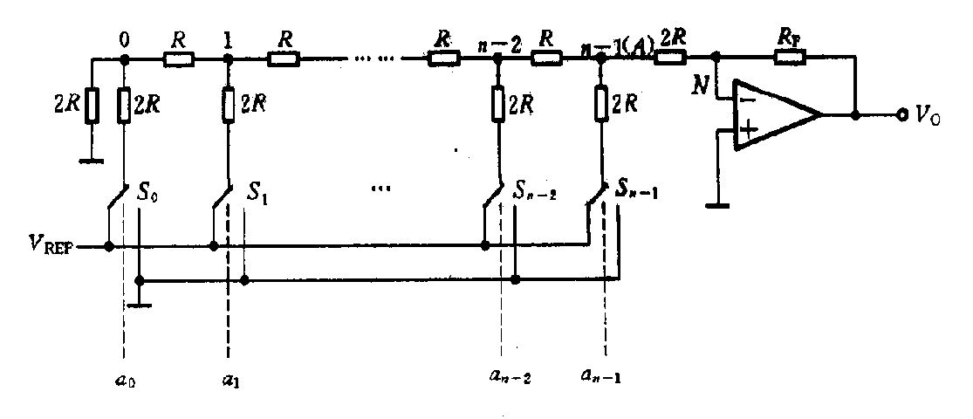
图2 例2电路图

3. 双极性输出方式
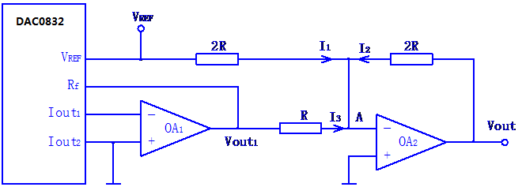
Iout1？Iout2？ Rf=R !
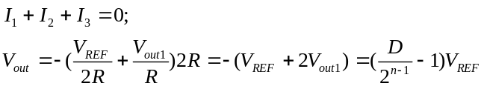

4. 12位逐次比较A/D转换装置的系统时钟频率为10MHZ，输出代码是从装置内的触发器输出端取出的并行解码,即输出时单独占用一个周期。
试问一次转换所需时间t为多少 ？并简述理由。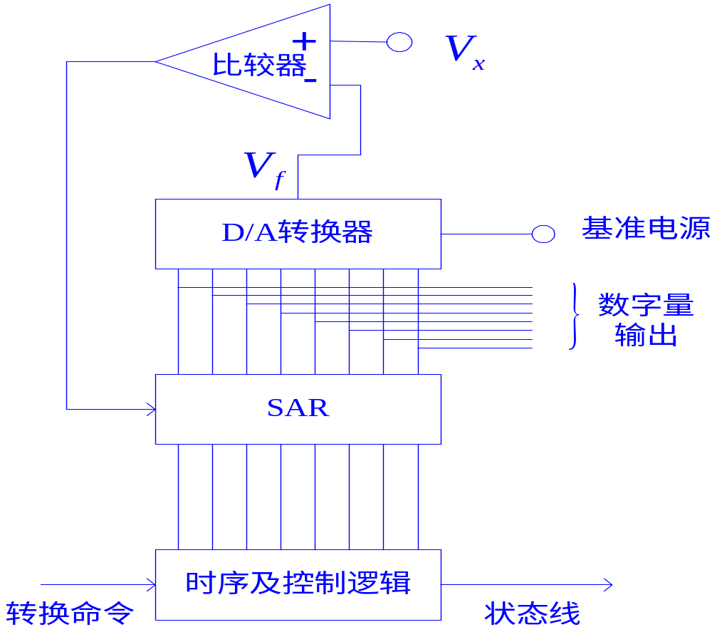
题1解：
由图1电路，每个位开关导通后，下游等效电流为为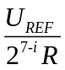。
因此，汇聚点的等效电流为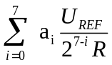。
因此模拟输出点电平为由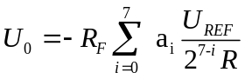。

（1）因为最小可分辨电压△是最低位数码a₀=1，其他位数码都为0时所对应的输出电压U₀，所以
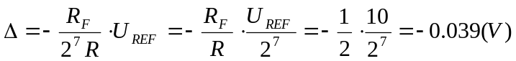
（2）当a₇a₆a₅a₄…a₀＝11111111时
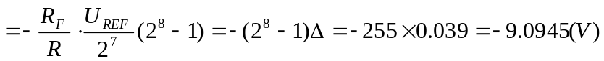
（3）∵
∴当a₇a₆…a₀=10110111时，输出电压
U₀＝183△＝－183×0.039V＝－7.137（V）

题2解：
图8.5 例8.2电路图
由图2电路，每个开关导通后，下游等效电阻为3R。
汇聚点的等效电流为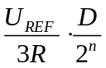。
因此模拟输出点电平为由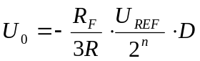。
由可得：
在图2电路中n＝8，D＝11010110
- 当R_{F}＝3R时，
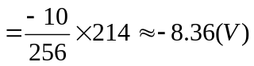
（2）当R_{F}＝2R时，
